SỞ GIÁO DỤC VÀ ĐÀO TẠO TP.HCM KIỂM TRA HỌC KỲ I
TRƯỜNG THCS-THPT ĐINH THIỆN LÝ NĂM HỌC 2015 - 2016
ĐỀ CHÍNH THỨC MÔN LÝ – KHỐI 10
(Đề gồm có 02 trang) Thời gian làm bài: 45 phút
(không kể thời gian giao đề)
Họ, tên thí sinh:
Mã đề: L1001
Số báo danh:

Câu 1: (1,0 điểm)
Phát biểu định luật vạn vật hấp dẫn. Viết công thức.
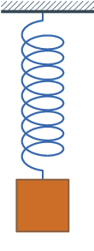
Câu 2: (2,5 điểm) Một lò xo có chiều dài tự nhiên là 20 cm. Giữ cố định một đầu, khi treo vào đầu kia của lò xo một vật có khối lượng 0,6 kg thì chiều dài của lò xo là 26 cm. Cho g=10 m/s².
- Tính độ cứng của lò xo.
- Treo thêm vào lò xo một vật có khối lượng là bao nhiêu để lò xo có chiều dài là 28 cm?

Câu 3: (1,0 điểm)
Hai anh chàng đam mê bay lượn người Thụy Sĩ gây kinh ngạc khi lao qua những đám mây bên cạnh chiếc máy bay chở khách Airbus, chỉ với bộ động cơ phản lực gắn trên lưng. Máy bay phản lực Airbus phải chạy lấy đà trên đường băng khá dài để bay lên hoặc đáp xuống, còn với hai anh chàng này có cần phải sử dụng đường băng dài như vậy hay không. Giải thích tại sao.

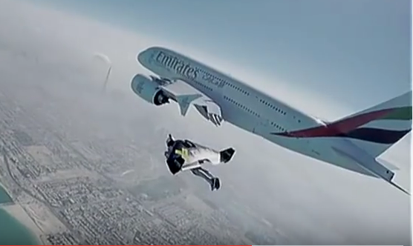

(Xem tiếp trang sau)

Câu 4: (2,0 điểm)
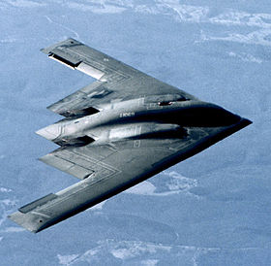
B-2 Spirit, do Northrop Grumman sản xuất, là loại máy bay ném bom đa nhiệm vụ được trang bị công nghệ tàng hình. Máy bay đang ở độ cao 5 000 km so với mặt đất, di chuyển với vận tốc là 360 km/h theo phương ngang thì thả xuống 1 quả bom. Bỏ qua mọi ma sát, lấy g=10 m/s².
- Tính thời gian quả bom rơi xuống mặt đất.
- Vị trí của mục tiêu cách vị trí thả bom theo phương ngang là 100 km. Hỏi quả bom có rơi đúng mục tiêu không? Tại sao?

Câu 5: (2,5 điểm)
Một vật khối lượng m= 500 g đặt trên mặt bàn nằm ngang. Hệ số ma sát trượt giữa mặt bàn và vật là 0,4. Vật bắt đầu được kéo đi với một lực là 4 N có phương nằm ngang. Lấy g=10 m/s².
- Tính gia tốc của vật.
- Tính quãng đường vật đi được sau 3 s.
- Sau đó lực kéo F ngừng tác dụng. Vật sẽ chuyển động như thế nào, vì sao? Tính quãng đường vật đi được cho tới lúc dừng lại.

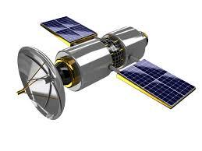
Câu 6: (1,0 điểm)
Vệ tinh địa tĩnh là vệ tinh nhân tạo chuyển động tròn đều quanh Trái Đất ở một độ cao nào đó so với mặt đất Tuy nhiên khi quan sát từ mặt đất, ta thấy vệ tinh địa tĩnh luôn nằm yên tại một nơi trên bầu trời. Ví dụ, các vệ tinh địa tĩnh VINASAT-1 và VINASAT-2 của Việt Nam luôn nằm trên bầu trời ở các vị trí kinh tuyến 132⁰ Đông và 131,8⁰ Đông. Tìm khoảng cách từ vệ tinh địa tĩnh đến tâm của Trái Đất.

Cho biết khối lượng Trái Đất là M = 6.10²⁴ kg, hằng số hấp dẫn
G = 6,67.10⁻¹¹ N.m²/kg², chu kỳ quay của Trái Đất quanh trục là
T=24 h (24x3600s).
-----------HẾT----------

